Python

python IDLE = cmd pypy

exit () pour fermer

pas de virgules pour les float (chiffre a virgule) des points . . .

insérer des guillemets à l’intérieur des guillemets double guillemets dans un simple « 'kk' »

Pour créer une nouvelle liste, ouvrez des crochets, séparez les objets par des virgules et fermez les crochets.

Indentation :
A = 5
If a > 0 :
print(“a est supérieur à 5!”)
print(« suite »)
print(« suite »)
if a > 3 :
print(« indention »)

print(« hors de boucle »)

Boucles :
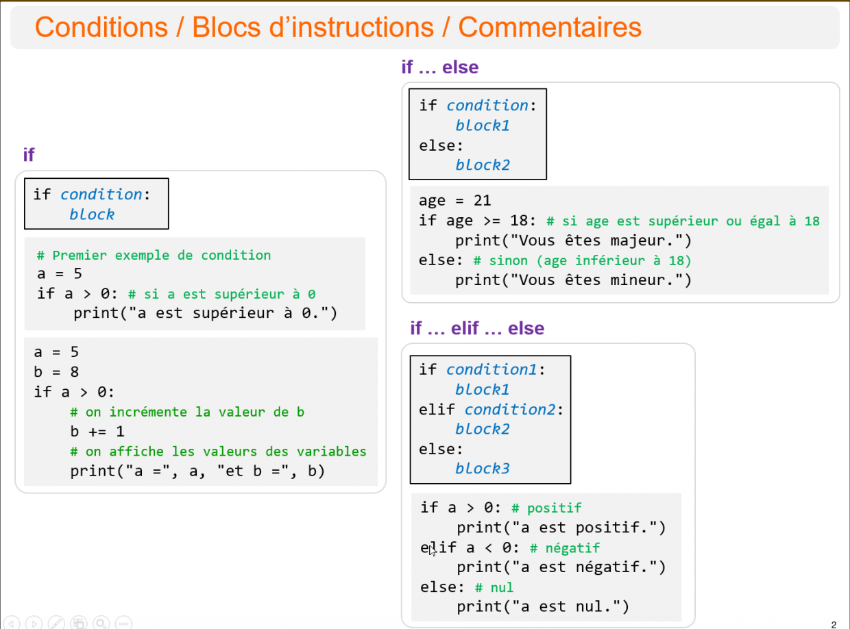

Opérateurs de comparaison
